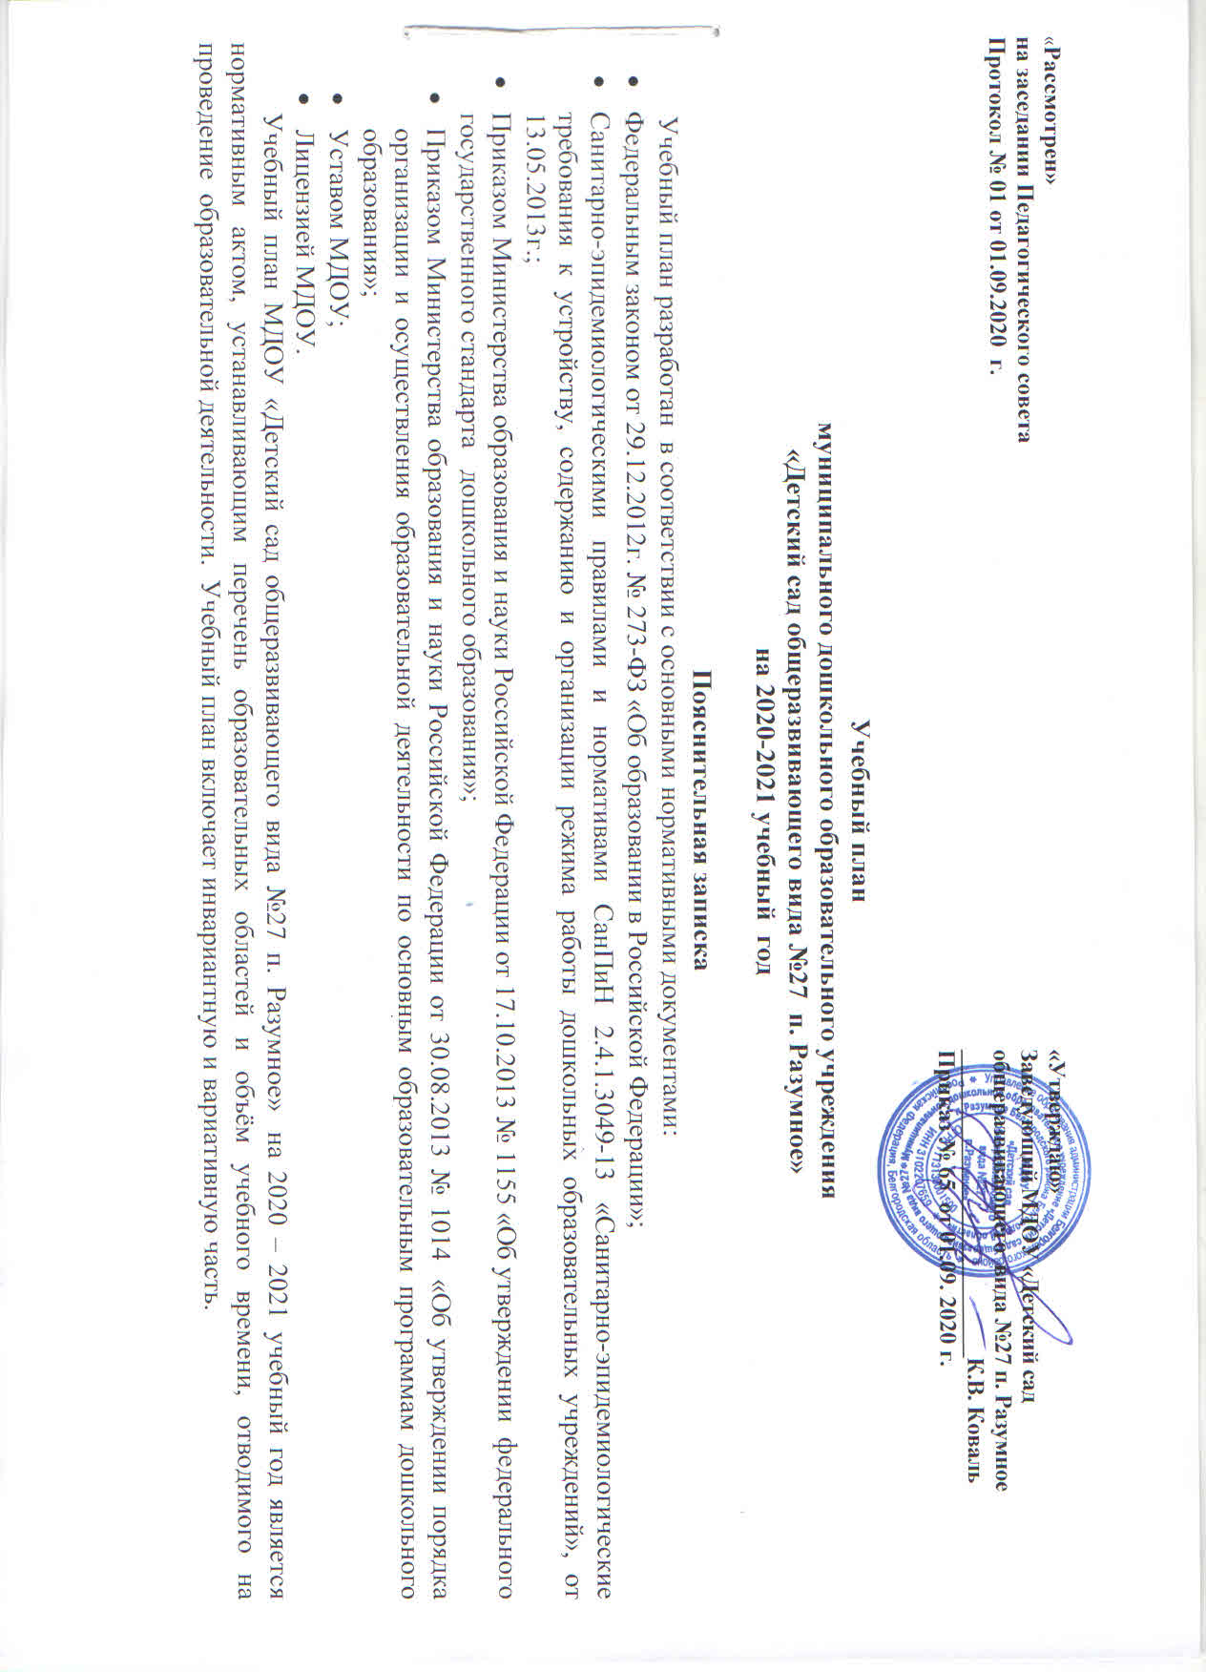

Объём учебного времени на 2020 – 2021 учебный год

по реализации основной образовательной программы дошкольного образования
№  п/п  1. | Базовая часть (инвариативная) | Группа раннего возраста «А» | Группа раннего возраста «Б» | Младшая группа «А» | Младшая группа «Б» |  | Средняя группа |  |  | Старшая разновозрастная группа |  | Старшая группа компенсирующей направленности | Ресурсная группа
Длительность ОД |  | 10 мин | 10 мин | 15 мин | 30 мин. |  | 20 мин |  |  | 25 (30 мин) |  | 25 мин | 25 мин

ОО «Познавательное развитие»
1.1 | Познавательно-исследовательская деятельность  Ознакомление с миром природы/приобщение к социокультурным ценностям) | В режимных моментах | В режимных моментах | 1 | 1 |  | 1 |  |  | 2 |  | 1 | 2
 |  | 4ОД в месяц; 32 в год, |  |  |  |  |  |  |  | 8 ОД в месяц, 64 в год |  | 4ОД в месяц; 32 в год | 8 ОД в месяц, 64 в год
1.2 | Познавательно-исследовательская деятельность (Формирование элементарных математических представлений, сенсорное развитие) | 1 | 1 | 1 | 1 |  | 1 |  |  | 1 |  | 1 | 1
 |  | Итого: 4 ОД в месяц; 32 в год.
 | ОО «Речевое развитие»
1.3 | Коммуникативная деятельность (развитие речи) | 1 | 1 | 1 | 1 |  | 1 |  |  | 2 |  | 4  (3 коррекц.- разв.) | 2
 |  | 4 ОД в месяц; 32 в год |  |  |  |  |  |  |  | 8 ОД в месяц; 64 в год |  | 16 ОД в месяц; 128 в год | 8 ОД в месяц; 64 в год
1.4 | Восприятие художественной литературы | 1 | 1 | Ежедневно в режимных моментах
 |  | 4ОД в месяц; 32 в год
 | ОО «Художественно-эстетическое развитие»
1.5 | Изобразительная деятельность (Рисование) | 1 | 1 | 1 | 1 |  | 1 |  |  | 2 |  | 1 | 2
 |  | 4 ОД в месяц; 32 в год |  |  |  |  |  |  |  | 8 ОД в месяц; 64 в год |  | 4 ОД в месяц; 32 в год | 8 ОД в месяц; 64 в год
1.6 | Изобразительная деятельность  (Лепка) | 1 | 1 | 0,5 | 0,5 |  | 0,5 |  |  | 0,5 |  | 0,5 | 0,5
 |  | 4ОД в месяц; 32 в год |  | 2 ОД в месяц; 16в год
1.7 | Изобразительная деятельность  (Аппликация) | - | - | 0,5 | 0,5 |  | 0,5 |  |  | 0,5 |  | 0,5 | 0,5
 |  | - |  | 2 ОД в месяц; 16 в год
1.8 | Конструктивно-модельная деятельность | В режимных моментах |  |  |  |  | 1 |  |  | 1 |  | 1 | 1
 |  | - |  |  |  |  | 4 ОД в месяц;32 в год
 | ОО «Физическое развитие»
1.9 | Двигательная деятельность | 2 | 2 | 2 | 2 |  | 2 |  |  | 2 |  | 2
 |  | 8 ОД в месяц, 64 в год
 | ОО «Художественно-эстетическое развитие»
1.10 | Музыкальная деятельность | 2 | 2 | 2 | 2 |  | 2 |  |  | 2 |  | 2 | 2
 |  | 8ОД в месяц; 64 в год
2.0 | Вариативная часть (модульная)
2.1. | Двигательная деятельность | ОО «Физическое развитие»
 | «Играйте на здоровье»: программа и технология ее применения в ДОУ Л.Н. Волошина, Т.В. Курилова | - | - | 1 | 1 |  | 1 |  |  | 1 |  | 1 |  | 1
 |  | - |  | Итого 4 ОД в месяц, 32 в год
2.2. | Познавательно – исследовательская деятельность | ОО «Познавательное развитие»
 | Парциальная программа «Здравствуй, мир Белогорья» Л.В. Серых, Г.А. Репринцевой | - | - | 1 раз в 2 недели
 |  | - |  | Итого 2 ОД в месяц, 16 в год
2.3. | Коммуникативная деятельность | ОО «Речевое развитие»
 | Парциальная программа «По речевым тропинкам Белогорья» Л.В. Серых, М.В. Паньковой | - | - | 1 раз в недели |  |  |  |  |  |  |  |  |  |  | -
 |  |  |  | Итого 2 ОД в месяц, 16 в год
 | Итого в неделю | 10/100 | 10/100 | 10/150 |  | 10/150 |  | 11/220 | 14/435 |  | 15/325 |  |  |  |  | 14/300

Примечание: реализация парциальных программ «Здравствуй, мир Белогорья», «По речевым тропинкам Белогорья» учитывается в объеме учебного времени в инвариативной части.

Модель совместной образовательной деятельности педагога, детей и культурных практик в режимных моментах

Формы образовательной деятельности в режимных моментах | Количество форм образовательной деятельности и культурных практик в неделю
 | Ранний дошкольный возраст | Младший дошкольный возраст | Средний дошкольный возраст | Старший дошкольный возраст
Общение
Ситуации общения воспитателя с детьми, накопление положительного социально – эмоционального опыта | ежедневно | ежедневно | ежедневно | ежедневно
Беседы, разговоры с детьми по интересам | ежедневно | ежедневно | ежедневно | ежедневно
Игровая деятельность
Индивидуальные игры с детьми (творческая, режиссерская, игра – драматизация, строительно – конструктивные игры) | 4 раза в неделю | 3 раза в неделю | 3 раза в неделю | 3 раза в неделю
Совместная игра воспитателя и детей (творческая, режиссерская, игра – драматизация, строительно – конструктивные игры) | 2 раза в неделю | 2 раза в неделю | 2 раза в неделю | 2 раза в неделю
Театрализованные игры | 1 раз в неделю | 1 раз в неделю | 1 раз в 2 недели | 1 раз в 2 недели
Подвижные игры, спортивные игры, эстафеты, досуги | Ежедневно | Ежедневно | Ежедневно | Ежедневно
Познавательно – исследовательская деятельность
Сенсорный игровой и интеллектуальный тренинг | 1 раз в 2 недели | 1 раз в 2 недели | 1 раз в 2 недели | 1 раз в 2 недели
Экспериментирование, моделирование, опыты | 1 раз в 2 недели | 1 раз в 2 недели | 1 раз в 2 недели | 1 раз в 2 недели
Наблюдения в природе (живая, неживая) | ежедневно | ежедневно | ежедневно | ежедневно
Формы творческой активности, обеспечивающей художественно – эстетическое развитие детей
Музыкально – театральные гостинные | - | 1 раз в 2 недели | 1 раз в неделю | 1 раз в неделю
Творческие мастерские художественно – творческой направленности | - | 1 раз в неделю | 1 раз в неделю | 1 раз в неделю
Чтение художественной литературы | ежедневно | ежедневно | ежедневно | ежедневно
Самообслуживание и элементарный бытовой труд
Самообслуживание | ежедневно | ежедневно | ежедневно | ежедневно
Трудовые поручения (индивидуальные, по подгруппам) | ежедневно | ежедневно | ежедневно | ежедневно
Трудовые поручения (общий и совместный труд) | Ежедневно | Ежедневно | Ежедневно | 1 раз в неделю

Модель самостоятельной деятельности детей в режимных моментах

Режимные моменты | Количество форм образовательной деятельности и культурных практик в неделю
 | Группа раннего возраста | Младшая группа | Средняя группа | Старшая группа
Игры, общение, деятельность по интересам во время утреннего приема | От 10 до 50 мин
Самостоятельная деятельность в 1 половине дня | 20 мин |  |  | 15 мин
Подготовка к прогулке, самостоятельная деятельность на прогулке | От 50 мин до 90 мин |  |  | От 60 мин до 100 мин
Самостоятельные игры, общение, деятельность по интересам, досуги во 2 половине дня | От 30 мин до 40 мин |  |  | 30 мин
Подготовка к прогулке, самостоятельная деятельность на прогулке | От 30- 40 мин |  |  | 30 мин
Игры перед уходом домой | От 20 до 40 мин | От 20 до 50 мин

На самостоятельную деятельность детей 3-7л. в режиме дня отводится не менее 3-4 часов.

Модель двигательной активности

Формы работы | Кратность проведения | Группа раннего возраста | Младшая группа | Средняя группа | Старшая группа
НОД по реализации образовательной области «Физическое развитие» (спортивный зал) | 2 раза в неделю | 10 мин х2=20 мин | 15 мин х 2=30 мин | 20 мин х 2= 40 мин | 25 мин х2= 50 мин
НОД по реализации образовательной области «Физическое развитие» (на прогулке) | 1 раз в неделю | В режимных моментах | 15 мин | 20 мин | 25 мин
НОД по реализации образовательной области «Художественно-эстетическое развитие» (музыка) | 2 раза в неделю | 10 мин х2=20 мин | 6 мин х 2=12 мин | 8 мин х 2=16 мин | 12 мин х 2=24 мин
Утренняя гимнастика | Ежедневно утром перед завтраком | 5-6 мин | 6-7 мин | 7-8 мин | 8-10 мин
Подвижные и спортивные игры на прогулке | Ежедневно утром и вечером | Ежедневно не менее 2 игр по 5-6 мин | Ежедневно не менее 2 игр по 6 -7 мин | Ежедневно не менее 2 игр по 7- 8 мин | Ежедневно не менее 2 игр по 8-10 мин
Физкультминутки | Ежедневно во время НОД | 2 - 3 мин | 2 - 3 мин | 2 - 3 мин | 3 мин
Гимнастика после сна, дыхательная гимнастика | ежедневно | 4 – 5 мин | 5-6 мин | 6 - 7 мин | 7 -8 мин
Физические упражнения и игровые задания (пальчиковая, артикуляционная, зрительная гимнастика) | Ежедневно, сочетая упражнения по выбору | 2-3 мин | 3-5 мин | 6-8 мин | 8-10 мин
Самостоятельная двигательная деятельность | Ежедневно утром и вечером | Характер и продолжительность зависит от индивидуальных особенностей и потребностей детей
Индивидуальная работа | Ежедневно утром и вечером | Характер и продолжительность зависит от индивидуальных особенностей и потребностей детей
Активный отдых:  - физкультурный досуг  - физкультурный праздник  - День здоровья | 1 раз в месяц  2 раза в год | 10 мин  10-15 мин | 15 мин  15-20 мин | 20 мин  20 -30 мин | 25 мин  30-40 мин
 | 1 раз в квартал | 1 раз в квартал

